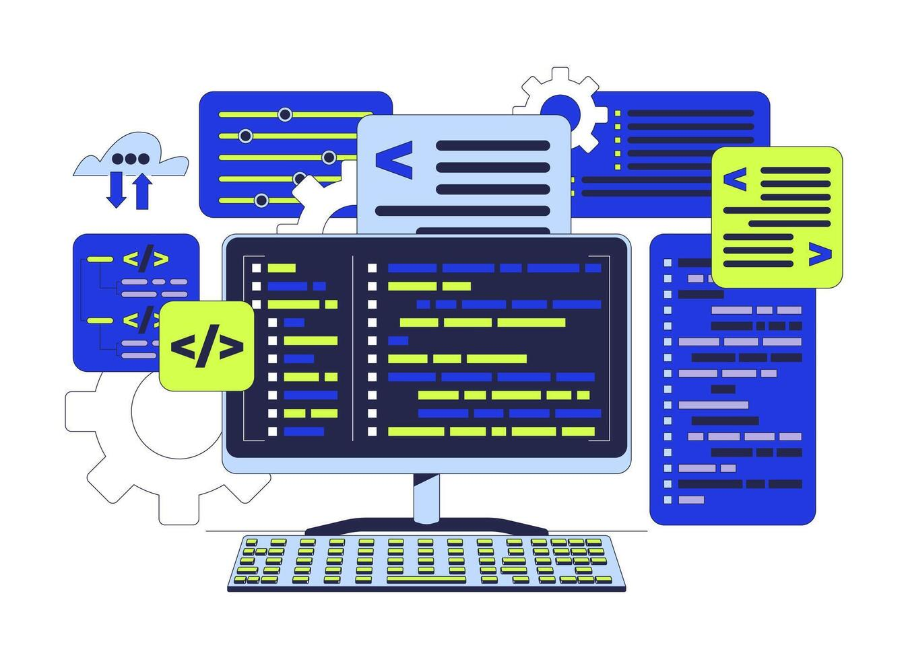
Reto 2
Mario García Calero
Sumario
1. ¿Qué es RAID? 3
2. Tipos de RAID 3
Hay muchos niveles de RAID, pero los más importantes son: 3
3. Tipos de RAID más usados en servidores 3
4. Conceptos importantes 4
Datos de Paridad: 4
Modo Degradado: 4
5. RAID por Software vs RAID por Hardware 4
6. ¿Se puede hacer un RAID 5 con 2 discos? 4
7. ¿Cuántos discos pueden fallar en un RAID 5? 4

PROPUESTA DE PROYECTO
Nombre del proyecto: Sistema de Monitoreo de Redes con Raspberry Pi 4
Alumno: Mario García Calero
Curso: 2º de SMR

OBJETIVOS
El objetivo principal del proyecto es diseñar e implementar un sistema de monitoreo de redes utilizando una Raspberry Pi 4 y software libre, que permita a la empresa Chitech supervisar de forma continua el estado de su red local, detectar incidencias y optimizar el rendimiento de sus equipos.
El sistema permitirá visualizar información en tiempo real sobre los dispositivos conectados, el tráfico de red y el uso de recursos, además de generar alertas en caso de caídas o errores, todo ello sin costes de licencias ni hardware adicional.

ANÁLISIS DE LO EXISTENTE
Actualmente, Chitech realiza el control y supervisión de su red de forma manual, comprobando el estado de los equipos cuando surgen incidencias. Este método no ofrece datos históricos ni alertas preventivas, lo que puede provocar retrasos en la detección de fallos o cuellos de botella en la red.
No existe un sistema automatizado que recopile métricas o registre el estado de los dispositivos conectados, por lo que el seguimiento del rendimiento de la red depende exclusivamente del personal técnico.

ANÁLISIS DEL SISTEMA
El nuevo sistema estará basado en una Raspberry Pi 4, que actuará como servidor de monitoreo central dentro de la red local de Chitech. Se implementarán herramientas libres que permitan controlar el estado de los dispositivos, generar alertas y registrar estadísticas históricas.
Componentes principales del sistema:
- Monitorización de dispositivos y servicios: detección automática de equipos conectados, supervisión de su disponibilidad y tiempo de respuesta.
- Control de tráfico y uso de recursos: recopilación de métricas como latencia, ancho de banda y consumo de CPU/RAM.
- Alertas locales: avisos visuales o sonoros ante caídas o desconexiones.
- Interfaz web: panel accesible dentro de la red para visualizar los datos de monitoreo.
Requisitos del sistema:
- Funcionamiento autónomo en red local.
- Uso exclusivo de software libre y gratuito (Nagios, Zabbix, Ntopng, Pi-hole, etc.).
- Registro histórico de eventos y métricas.
- Acceso restringido mediante autenticación de usuario.
Este sistema permitirá a Chitech mejorar la gestión de su red interna, reduciendo tiempos de respuesta ante incidencias y aumentando la fiabilidad de la infraestructura tecnológica.

DISEÑO DEL SISTEMA
Hardware necesario:
- Raspberry Pi 4 (4 GB RAM)
- Fuente de alimentación oficial
- Tarjeta microSD (mínimo 32 GB)
- Conexión Ethernet a la red interna
- Monitor y teclado para instalación inicial (opcional)
Software libre y gratuito:
- Sistema operativo: Raspberry Pi OS (basado en Debian)
- Herramientas de monitoreo: Nagios, Zabbix, Pi-hole, Ntopng
- Servidor web: Apache2
- Lenguajes: Python, PHP, HTML, CSS
- Gestión remota: SSH y VNC
- Base de datos: SQLite o MariaDB (según herramienta empleada)
Todo el software empleado será de código abierto y sin coste de licencia, garantizando la gratuidad total del proyecto.

ESTIMACIÓN DE COSTES
Concepto | Coste estimado (€)
Raspberry Pi 4 | 70 €
Lector RFID RC522 | 10 €
Cerradura eléctrica / relé | 15 €
Tarjetas o llaveros RFID | 10 €
Cables y accesorios | 10 €
Total estimado | 115 €
Coste temporal estimado:
- Diseño y planificación: 1 semana
- Instalación y configuración: 2 semanas
- Programación y pruebas: 3 semanas
- Documentación final: 1 semana
Duración total estimada: 7 semanas

CONTENIDOS TRANSVERSALES

Resultado de Aprendizaje (RA) | Aplicación al proyecto “Sistema de Control de Acceso Digital en Oficina”
RA 1: Caracteriza las empresas del sector atendiendo a su organización y al tipo de producto o servicio que ofrecen. | Se analiza la estructura de IP Informática Profesional (IPInfortel), identificando sus departamentos, recursos tecnológicos y servicios, para comprender cómo el sistema de control de acceso puede integrarse en su entorno real.
RA 2: Plantea soluciones a las necesidades del sector teniendo en cuenta la viabilidad de las mismas, los costes asociados y elaborando un pequeño proyecto. | Se propone una solución tecnológica gratuita basada en Raspberry Pi y software libre para cubrir la necesidad de seguridad y control de acceso de la empresa, evaluando su viabilidad técnica y económica (coste 0 €).
RA 3: Planifica la ejecución de las actividades propuestas a la solución planteada, determinando el plan de intervención y elaborando la documentación correspondiente. | Se planifica la ejecución del proyecto en fases (análisis, diseño, montaje, pruebas y documentación), asignando tiempos y recursos, y elaborando toda la documentación técnica necesaria.
RA 4: Realiza el seguimiento de la ejecución de las actividades planteadas, verificando que se cumple con la planificación. | Se efectúa el seguimiento del desarrollo del sistema, verificando su funcionamiento en pruebas reales y ajustando el plan cuando surgen imprevistos, garantizando la calidad final del producto.
RA 5: Transmite información con claridad, de manera ordenada y estructurada. | Se elabora y presenta toda la documentación del proyecto (memoria, informes técnicos y presentación final) de forma clara, ordenada y profesional, utilizando lenguaje técnico adecuado.

